手写文字识别系统(HTR)—— 第三周进度汇报
汇报人:张加豪 项目:基于深度学习的手写文字识别系统

一、本周工作概述
本周进入真正的 Handwriting Text Recognition 任务:从图像直接识别出不定长的单词文本,完成了 CRNN 模型的搭建、CTC Loss 的训练,以及识别结果的可视化分析。
核心成果:在 IAM 单词级测试集上达到 CER 11.16%、WER 26.67%,整词完全正确率 73.33%。
- 解析 IAM 数据集,采用学术界通用的 Aachen 划分
- 实现 CRNN 模型(CNN + BiLSTM),理解图像 → 特征序列 → 文本的完整链路
- 理解并应用 CTC Loss 解决「图像宽度与字符数不定长对齐」问题
- 完成基准实验与数据增强对照实验
- 对 5,417 个失败样本做归因分析,输出正确/失败案例可视化

二、数据集:IAM Handwriting Database
- 来源:官方 IAM(FKI, Bern),单词级 words.tgz + 标签 ascii.tgz
- 规模:115,320 张单词图像,其中切分正确的(ok)96,456 条
- 划分:学术通用的 Aachen 划分(OpenSLR 56)
- 图像:灰度、白底黑字、尺寸可变,按「写手/表单」分层存放

2.1 数据划分
划分 | 样本数 | 说明
训练集 train | 47,999 | 用于学习模型参数
验证集 validation | 7,559 | 训练中监控,选择最优模型
测试集 test | 20,310 | 最终评估,只使用一次
注:该划分与文献常引用的 47,952 / 7,558 / 20,306 基本一致,因此本实验结果可与论文直接对比。
补充说明:数据集规模的来龙去脉 —— IAM 共 115,320 张单词图像,其中切分正确(ok)的 96,456 条;Aachen 划分只覆盖 1,199 个表单(训练 747 + 验证 116 + 测试 336),因此最终纳入实验的 ok 单词为 75,868 条,另有 20,588 条因所属表单不在该划分内而未使用。这是学术界为统一对比基准而做的取舍,使不同论文的结果具备可比性。

2.2 定位并解决的两个数据问题
问题一:损坏文件导致训练中断。
IAM 压缩包内存在极少量 0 字节的空 PNG 文件(如 a01-117-05-02.png),直接读取会抛出 UnidentifiedImageError 并中断整个训练过程。本项目在数据集的取数逻辑中加入容错:遇到损坏文件时自动顺延到相邻的可用样本,保证训练不中断。
问题二:划分是按「表单」而非按「单词」。
划分文件(.uttlist)中记录的是表单 ID(如 a01-000u),需要先把单词 ID 映射到所属表单(a01-000u-00-00 → a01-000u)才能判断归属。注意表单 ID 长度并不固定(a01-000u 为 9 字符而 a01-003 为 7 字符),不能按固定长度截取。

三、模型结构与核心原理
整体流程:Image → CNN → Feature Sequence → BiLSTM → CTC Decoder → Text
输入 [N, 1, 32, 192] # 等比缩放到高 32,定宽 192 补白边
↓ CNN(宽度方向共下采样 4 倍,得到 T=48 个时间步)
Conv(1→64) + BN + ReLU + MaxPool(2,2) # 32×192 → 16×96
Conv(64→128) + BN + ReLU + MaxPool(2,2) # 16×96 → 8×48
Conv(128→256) + BN + ReLU
Conv(256→256) + BN + ReLU + MaxPool((2,1)) # 8×48 → 4×48
Conv(256→256) + BN + ReLU + MaxPool((2,1)) # 4×48 → 2×48
↓ 特征序列化:[N,256,2,48] → [48, N, 512]
↓ BiLSTM(512 → 256,2 层,双向)
↓ Linear(512 → 词表大小 79)
输出 [48, N, 79] 的逐时间步 logits
关键设计:CNN 只在高度方向做额外池化,宽度方向仅下采样 4 倍,使每个时间步对应图像的一小段水平区域,从而保留序列信息。

3.1 CTC Loss 解决什么问题
手写识别中,图像宽度与字符数没有固定比例关系(同一个词可能写得又宽又窄),无法像分类任务那样「一个输入对应一个标签」。CTC 的做法是:
- 允许模型在每个时间步输出一个字符或 blank(空白符);
- 定义「多对一」映射:如 h h - e l - l o - 与 h - e e l l - o 都折叠为 hello(先合并连续重复,再删除 blank);
- 训练目标是让所有能折叠成正确文本的路径的概率之和最大。
这样模型自行学会「哪里输出、哪里空着」,无需人工标注每个字符的位置。

四、实验设置
配置项 | 取值
图像尺寸 | 32 × 192(等比缩放 + 白边填充)
模型参数量 | 4,746,191
词表大小(含 blank) | 79
优化器 / 学习率 | Adam / 0.001
Batch Size | 64
训练轮数 | 30
损失函数 | CTCLoss(blank=0, zero_infinity=True)
解码方式 | 贪心解码(每步取最大概率 → 合并重复 → 去 blank)
学习率调度 | ReduceLROnPlateau(按验证 CER 衰减)
梯度裁剪 | clip_grad_norm_(max_norm=5.0)
说明:CTC 与 RNN 组合容易梯度爆炸,梯度裁剪是训练稳定的关键;词表仅由训练集构建,避免验证/测试集信息泄漏。

五、实验结果
指标 | 数值 | 含义
测试集 CER(字符错误率) | 11.16% | 平均每词错几个字符,学术界主指标
测试集 WER(单词错误率) | 26.67% | 整词识别错误的比例
整词完全正确率 | 73.33% | 一字不差的比例,最直观
最优验证 CER | 8.12% | 训练过程中验证集最优值
训练总耗时 | 61.6 分钟 | RTX 3050 Laptop
CER 随训练轮次的变化(验证集):
66 → 34 → 21 → 17 → 14 → 13 → 11 → 12 → 11 → 10 → 11 → 11 → ... → 8 (%)

5.1 训练过程中的典型现象
训练初期 CER 长时间停留在 100%,这并非代码问题:CTC 需要先学会「输出 blank」,再逐渐学会「在正确位置输出字符」,通常要若干轮后 CER 才开始下降。因此判断训练是否正常,应看损失是否稳定下降,而不是前几轮的 CER。
训练后期损失降至接近 0,而验证 CER 稳定在 8% 左右——模型对训练集出现明显过拟合。
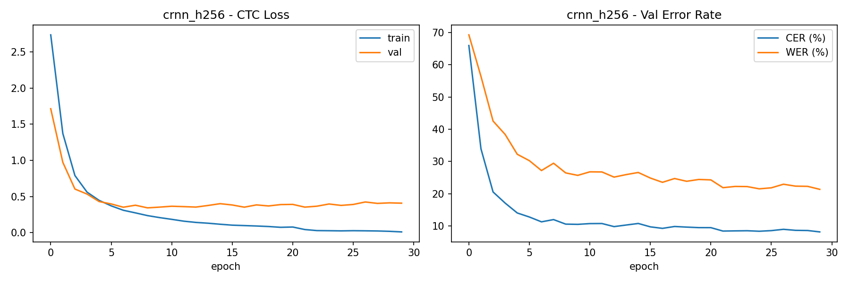
图1 训练损失与验证错误率曲线

六、数据增强对照实验
针对上述过拟合现象,额外训练了一个加数据增强的版本(轻量 RandomAffine:旋转 ±2°、平移 2%),其余设置完全一致。
指标 | 无增强 | 加增强 | 变化
最优验证 CER | 8.12% | 7.75% | -0.37
测试集 CER | 11.16% | 11.05% | -0.12
测试集 WER | 26.67% | 26.42% | -0.25
末轮训练损失 | 0.0105 | 0.1026 | 约 10 倍
结论:增强把训练损失从 0.01 拉高到 0.10(约 10 倍),说明它确实抑制了过拟合,模型不再死记训练集;但测试 CER 仅改善 0.12 个百分点,几乎没有实质提升。
这说明剩余误差的主要来源不是过拟合,而是任务本身的固有难度:
- 形近字母存在天然歧义(a/o、n/m、s/r),即使不背题也难以区分;
- 写手差异——Aachen 划分按写手切分,测试集写手在训练时从未见过。验证集(7.75%)与测试集(11.05%)之间约 3.3 个百分点的差距在加增强后依然存在,印证这是跨写手泛化难度而非过拟合。
即:数据增强治的是过拟合,治不了任务本身的歧义性。

七、失败案例分析
任务书要求展示正确案例与失败案例分析,本节对测试集的 5,417 个失败样本做归因。

7.1 错误按类型分布
错误类型 | 次数 | 占比
长度相同(字符替换/混淆) | 3369 次 | 62.2%
漏字(预测比真值短) | 1277 次 | 23.6%
多字(预测比真值长) | 771 次 | 14.2%
仅大小写不同 | 189 次 | 3.5%

7.2 最常见的字符混淆
真值 → 预测 | 次数 | 字形差异
a → o | 179 | 仅差一笔
o → a | 166 | 仅差一笔
t → l | 95 | 仅差一笔
s → r | 95 | 仅差一笔
u → n | 81 | 仅差一笔
r → n | 80 | 仅差一笔
n → m | 75 | 仅差一笔
r → s | 70 | 仅差一笔
s → n | 67 | 仅差一笔
n → r | 61 | 仅差一笔
规律:错误几乎全部发生在「字形相近、仅差一笔」的字母之间。这与第 1 周 MNIST 的发现高度一致(当时的错误是 4→9、3→5、2↔7 等形近数字),说明形近字符混淆是手写识别任务的共性难点,与模型规模、任务复杂度无关。

7.3 典型失败样例
真值 | 预测 | 问题分析
Marie | Marse | 形近字母混淆
changes | cronges | 形近字母混淆
tempo | hempo | 形近字母混淆
mid-way | midway | 漏字
CHRIS | ChR'sS | 多字
Stockton-on-Tees | Shoculon-on-Fees | 形近字母混淆
失败集中在三类:(1) 形近字母混淆;(2) 长词及含连字符/标点的词;(3) 全大写等非典型大小写模式。

7.4 正确与失败案例可视化
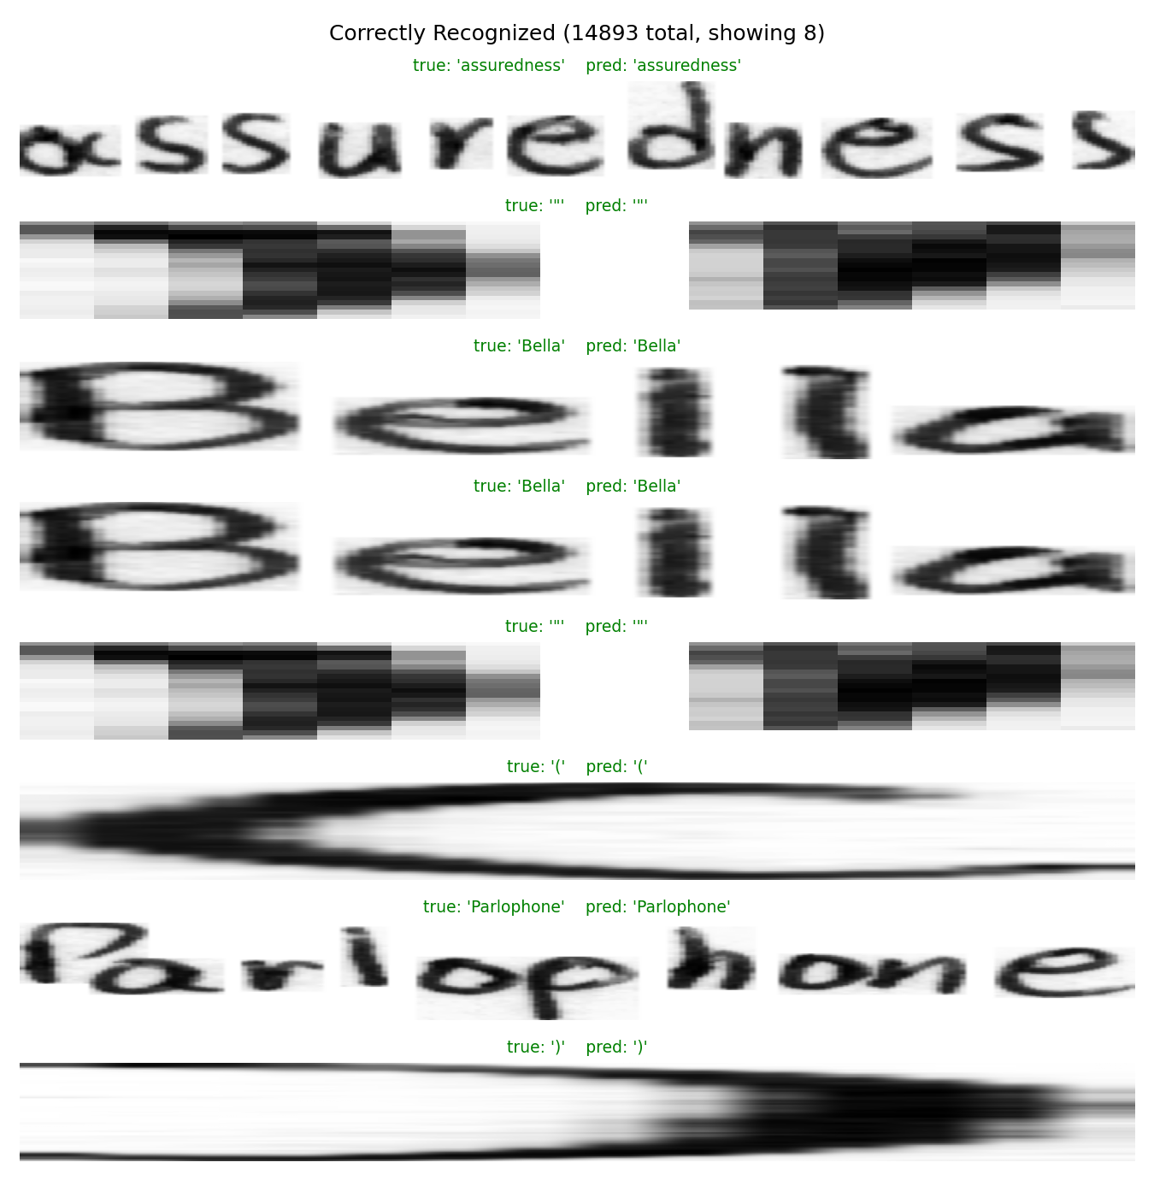
图2 正确识别案例(绿字标注真值与预测)
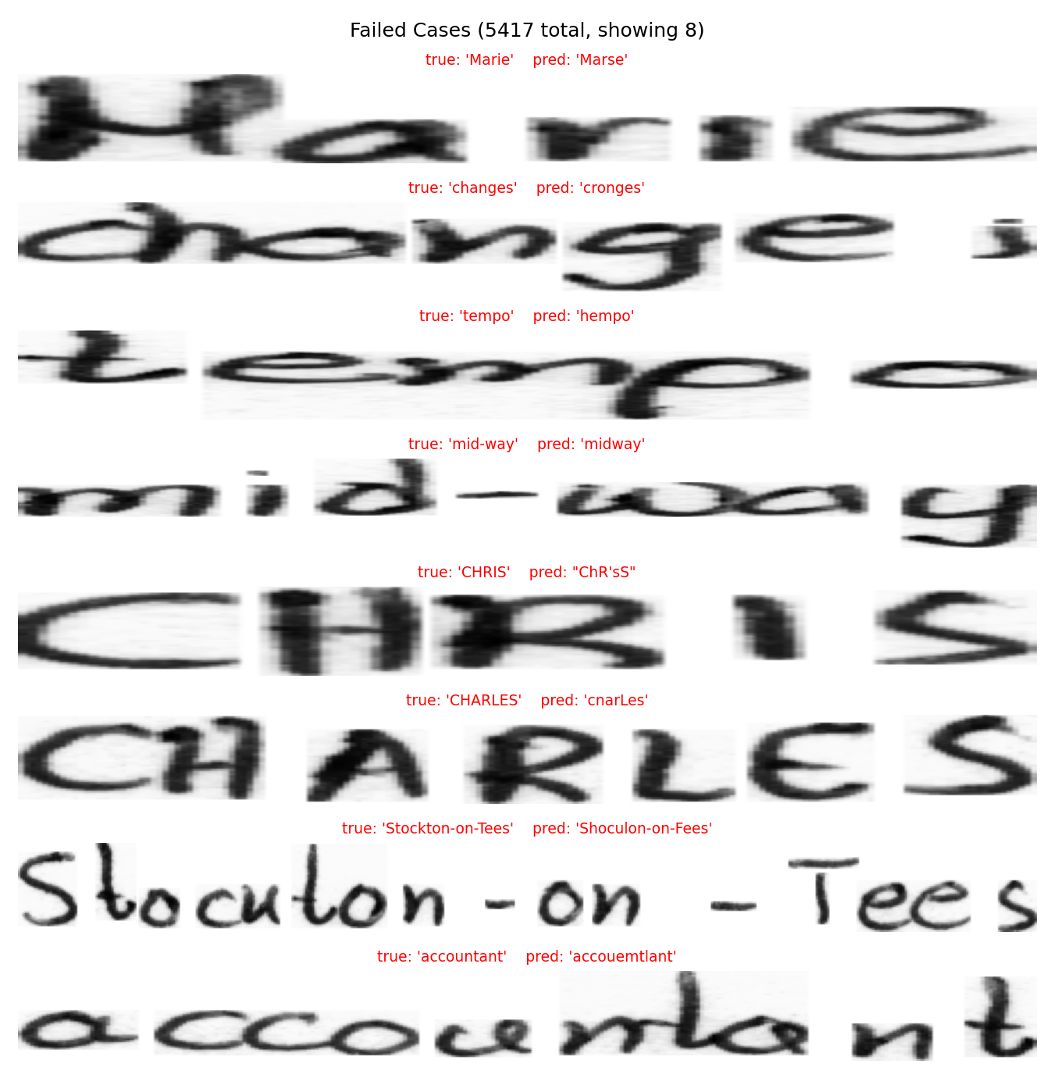
图3 识别失败案例(红字标注真值与预测)

八、一个必须记录的工程问题:数据增强拖垮 GPU 利用率
给训练集加数据增强后,训练几乎停滞:GPU 利用率只有 3%,显存却已分配 2GB。
原因:DataLoader(num_workers=0) 时图像增强(PIL 的 RandomAffine 重采样)在主进程中串行执行,GPU 每个 batch 都要等 CPU 处理完才能开工,增强的 CPU 耗时超过了 GPU 的计算耗时,瓶颈完全落在 CPU 上。
解决:改用多进程加载 --num-workers 4,让增强在 4 个子进程中并行执行,GPU 利用率立刻从 3% 提升到 97%,训练速度恢复正常。
python train.py --epochs 30 --augment --num-workers 4
经验:加了数据增强后若发现训练变慢,先看 GPU 利用率——若利用率低但显存已占用,说明瓶颈在 CPU 端数据预处理,应增加 num_workers。

九、下周计划
- 调研 Transformer OCR:TrOCR、Donut、PaddleOCR、EasyOCR
- 对比 Transformer 方案与 CRNN 在结构、思想、优缺点上的差异
- 完成调研报告(第 4 周验收物)
- 整理文献阅读笔记(CRNN、TrOCR、Donut 三篇为必读)
- 保持代码的持续提交与文档同步更新

